Gaan op de beloften

door

Jan A. Baaijens

Kapelle

2011

Pastorale hulpverlening jongeren
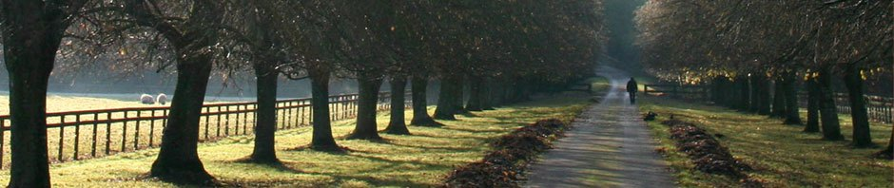Copyright (C) Jan A. Baaijens, www.pastoralehulpverleningjongeren.nl
Opdrachten en beloften
Voor ons staan er in de Bijbel veel opdrachten en beloften. Het Hebreeuwse woord ‘sjema’ betekent ‘hoor’. De sjema is de Joodse centrale geloofsbelijdenis (zie Deut.6:4-5). Dit bijbelse horen is meer dan luisteren alleen; het betekent ook gehoorzamen of gehoor geven aan. De opdrachten van God moet je gehoorzamen; ze zijn niet vrijblijvend. Je wordt op (geloofs)gehoorzaamheid beoordeeld en geoordeeld. Gelukkig zijn er aan Gods opdrachten en geboden vaak ook beloften verbonden. Dit moet ons aanmoedigen en bemoedigen. We moeten ons aan deze beloften leren vastklampen en erop leren steunen.
Boven de enge poort van het eeuwige behoud kunnen we lezen: ‘Klopt, en u zal worden opengedaan’ (zie in Matth.7:7). Deze belofte is waar voor een ieder die waarlijk klopt… en daarom zal er ook voor jou worden opengedaan als je zo volhardend mag blijven kloppen. Deze belofte staat daar garant voor. De Heere zal Zijn Woord en beloften zeker vervullen!
Klamp je dan maar geestelijk vast aan deze waarheid van Gods Woord! Blijf maar worstelend pleiten op Gods beloften, die Hij in deze weg vervult! Aan de waarheid van Gods Woord en beloften mogen we immers niet twijfelen. Als je aan het einde van je doodlopende weg op je knieën bent terechtgekomen, en daar niet meer bij Gods genadetroon bent weg te slaan, zul je een geopende weg van Gods kant mogen ontdekken! In onze onmogelijkheid verschijnt Gods mogelijkheid – zo hebben al vele gelovigen het mogen ervaren. Als je het ook wilt ervaren, ga dan maar in Gods weg!
In Christus is er een weg geopend, waarop weggelopen zondaars kunnen terugkeren naar het Vaderhart van God. De Heere Jezus leert het ons in Joh.14:6: ‘Ik ben de Weg, en de Waarheid en het Leven. Niemand komt tot de Vader, dan door Mij.

Ga met Christen op weg
Ik zal in dit verband nog een les halen uit de Christenreis van Bunyan. Stel je eens voor dat Christen de roepstem om stad Verderf te verlaten had gehoord en dat hij daarna slechts was gaan bidden om deze stad te mogen verlaten. Een hele dag was hij dan aan het bidden of de Heere hem toch zou willen halen uit deze verschrikkelijke en ellendige plaats. Maar de volgende dag zou hij er dan nog in verkeren. Neem aan dat hij een maand lang zou blijven bidden om uit deze stad te mogen worden verlost. Het zal je wel duidelijk zijn dat hij zodoende stad Verderf niet zou verlaten. Hij diende gewoon te gaan! en niet lijdelijk te redeneren en slechts te bidden.
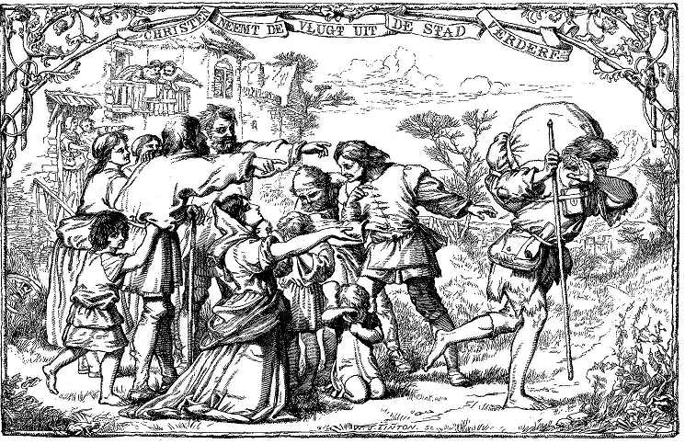Als deze Christen niet ging, kon hij niet bij de enge poort komen, en ook niet aan de voet van het kruis, om daar de redding te ervaren. Je mag pas praten over een ‘uit jezelf niet te kunnen’ als je het hebt geprobeerd en werkelijk met jezelf bent vastgelopen. Vóór deze ervaring moet je niet als een lijdelijke papegaai anderen napraten, want je weet dan niet waar je over praat.
Al spoedig kwam Christen in de poel Wankelmoedigheid of Twijfel terecht. Hij zakte samen met zijn reisgenoot Gezeggelijk weg in dit moeras.
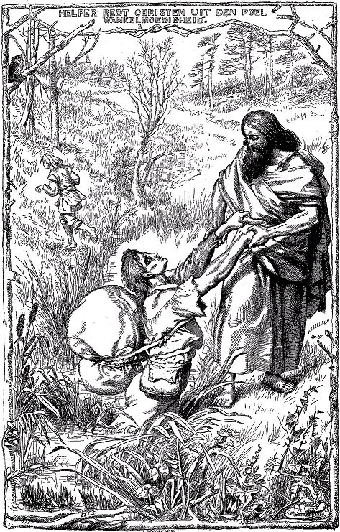
Hij worstelde zich verder en werd er aan de goede kant uitgeholpen door Helper. Zijn reisgenoot kon deze beproeving niet aan en keerde terug naar stad Verderf. Hij kwam niet door de test heen.
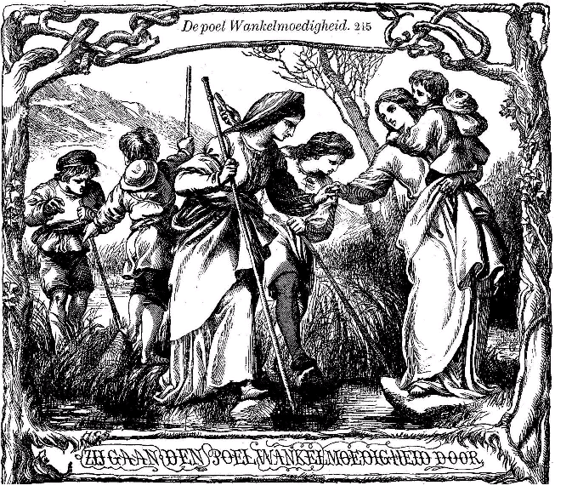
In de Christinnereis zie je dat Christinne en haar kinderen door een uitlegger werden gewezen op de stapstenen die in het water lagen. Ze konden daar in het water op lopen en kwamen vrij gemakkelijk over het moeras Twijfel heen. Met deze stapstenen worden de beloften van God bedoeld.

Als je Hem vroeg zoekt, zul je Hem vinden
Hieronder zie je op de afbeelding de stapstenen duidelijk boven het water uitsteken. Stel je voor dat er onder het water een moerassige bodem is. Als je een misstap doet en in het water valt, word je al snel vastgezogen in de modder.
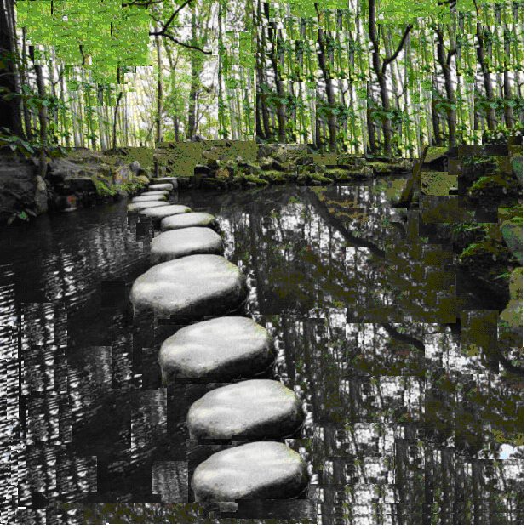
Als je jong bent zijn er nog duidelijk zichtbare beloften voor je in de Bijbel. Ik denk aan de opdrachten en beloften in Spr.8:17, waarin de opperste Wijsheid verklaart: ‘Ik heb lief, die Mij liefhebben; en die Mij vroeg zoeken, zullen Mij vinden.’ Vroeg zoeken betekent hier ook ‘op tijd zoeken’. Als je de opdrachten niet wil gehoorzamen, kunnen de beloften steeds verder uit het zicht verdwijnen. Bedenk eens dat het water bij het klimmen van de jaren voor jou gaat stijgen. Dan gaat de belofte voor hen die vroeg zoeken als het ware ‘onder water’. Dan kan het zoeken in een zware tijd een ‘te laat zoeken’ worden. Lees maar eens Spr.1:24-28. De Wijsheid belooft in Spr.1:23 bij het horen en gehoorzamen: ‘Keer u zich tot mijn bestraffing, zie, Ik zal Mijn Geest over u uitstorten, Mijn woorden u bekendmaken.’
Je kunt vol vrees voor ‘een Rode Zee’ staan. Let dan op de beloften uit Gods Woord. Mozes zei in deze situatie tot het volk (in Ex.14:13): ‘Wees niet bevreesd, houd stand, zie het heil van de HEERE dat Hij vandaag nog voor u zal bewerken.’ Hij baant door de watermuur van onmogelijkheid heen onze weg tot Zijn doel. Als Hij je roept tot Zijn doel, moet je gelovig volgen en gaan op Zijn beloften.

Asaf en de verborgen voetstappen
Voor Asaf was de weg van God met hem soms moeilijk. Lees maar in Ps.73. Eerst had hij geen houvast aan Gods beloften. In vers 2 geeft hij ons over zichzelf door: ‘Maar wat mij betreft, mijn voeten waren haast uitgeschoten, want ik was jaloers op de dwazen, toen ik de vrede van de goddelozen zag.’ Asaf zat op het negatieve grijze denkveld, waartoe jaloersheid, afgunst en boosheid behoren. Hij behoorde zijn voeten te zetten op de beloften van God voor moeilijke tijden in het leven. Hij was echter aan het uitglijden in zijn negatieve denken over het beleid van God. Het water was hem als het ware tot de lippen gestegen. Als je zo gaat denken, kom je net als de goddelozen op gladde plaatsen (vers 18). Probeer je denken weer te richten op de vaste beloften van God. Ze kunnen voor je verborgen zijn, maar ze zijn er wel. Het zijn vaste stapstenen, die weliswaar voor jou nog onder water zijn verborgen. Asaf kwam eruit en kreeg weer houvast aan Gods beloften toen hij in Gods heiligdom binnenging (vers 17). Hij zag toen op het einde van de goddelozen. Hij mocht zelf weer zien op het geluk van de gelovigen en zijn persoonlijke goede toekomst. Lees dit verder maar in Ps.73.
Asaf heeft ook Ps.77 gemaakt. In de verzen 14 en 15 getuigt hij: ‘O God, Uw weg is in het heiligdom, Wie is een God zo groot als God? U bent de God Die wonderen doet.’ In de verzen 20-21 verklaart hij: ‘Uw weg was door de zee, Uw pad door grote wateren, en Uw voetstappen werden niet bekend. U leidde Uw volk als een kudde door de hand van Mozes door de hand van Mozes en Aäron.’

Wil je door het geloof ook in Gods heiligdom binnengaan? Zing dan maar biddend mee het volgende lied van Graham Kendrick:

Hier, in Uw heiligdom, dicht bij de troon,

vraagt Uw aanwezigheid ons stil te zijn.

Zo komen wij tot U, met heilig ontzag,

als Uw Geest ons trekt tot U.

Heer, ik wil horen Uw zachte stem;

laat and’re stemmen in mij zwijgen.

Open mijn ogen, Heer, opdat ik het licht

van Uw aangezicht zal zien.

Ga gelovig op de stapstenen staan
Wij behoren gehoorzaam te volgen op de weg die God ons voorstelt. Je mag Hem gelovig en blindelings volgen. Op Zijn weg kom je goed uit. Zet slechts je voetenstappen op Zijn beloften.

Iemand die Gods beloften aangrijpt, wordt door Zijn beloften aangegrepen.

Als je de waarheid doet, ben je in de waarheid, en de waarheid zal je vrijmaken. Jezus is de Waarheid.

Als je Hem volgt, zul je vrij zijn en ga je de vrijheid tegemoet.
We lezen in Joz.1:3 over de belofte van God: ‘Elke plaats die uw voetzool betreedt, heb Ik u gegeven.’ Ga dan verder op de stapstenen van Gods beloften. Hij zal dan met je zijn en je doorhelpen.
Op de afbeelding hieronder zie je dat er veel stapstenen (gedeeltelijk) onder water liggen. Bij het ouder worden en bij problemen kan het water gaan stijgen en de stroming sterker worden. De meeste afbeeldingen van deze website kun je tweemaal intoetsen, zodat ze groter worden afgebeeld. Als je dit bij deze afbeelding doet, zie je duidelijker de weg naar het kruis. Daar moet je via de stapstenen van de beloften terechtkomen.
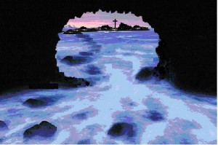

Wat moet je doen als je verdere beloften niet meer ziet?
Ga dan staan op de beloften die wel duidelijk zijn voor jou. De weg achter Jezus aan is nogal eens onbegrepen en onduidelijk in tijden van beproeving. Ik heb al eerder aangehaald uit Ps.77: ‘En Uw voetstappen werden niet bekend’. Je moet maar een enkele stap tegelijk zetten in de Jordaan van de beproeving. In zijn gebed om redding geeft David ons door in Ps.17:5: ‘Ik hield mijn schreden in Uw sporen, zodat mijn voetstappen niet zouden wankelen.’ Laat Gods Woord schijnen voor iedere stap die je in de duisternis moet zetten, want in Ps.119:104 lezen we: ‘Uw Woord is een lamp voor mijn voet en een licht op mijn pad.’ Bestudeer Gods Woord voor iedere nieuwe geloofsstap die je wilt zetten.
De plaats waar jij in het geloof je voetzool zet, is jou dan door God gegeven (zie Joz.1:3). Dat heeft te maken met geloofsgehoorzaamheid. Je gehoorzaamt God, door Hem lief te hebben, door in al Zijn wegen te gaan en je aan Hem vast te houden (Deut.11:22). Als je de belofte gehoorzaam in bezit neemt, zul je daarna ook de volgende (voor jou onmogelijke) stapstenen in bezit kunnen nemen. In het volgende vers beloofde de HEERE Zijn volk: ‘Dan zal de HEERE al deze volken van voor uw ogen uit hun bezit verdrijven, en zult u het land van volken die groter en machtiger zijn dan u, in bezit nemen.’ Mozes vervolgt in vers 24: ‘Elke plaats die u voetzool betreedt, zal van u zijn.’ In Joz.3 lezen we dat zodra de priesters die de ark droegen met hun voetzolen in het water van de Jordaan kwamen, er een pad kwam.

De HEERE bemoedigt Zijn volk en zegt ook tegen ons in onze ‘onmogelijke weg’ (in Jes.43:1-2): ‘Wees niet bevreesd, want Ik heb u verlost. Wanneer u zult gaan door het water, Ik zal bij u zijn, door rivieren, zij zullen u niet overspoelen.’

Je moet de woorden van Jezus ‘horen en doen’
Let er op: de Heere is met je als je gehoorzaam op de weg van de Zijn beloften gaat. Als je blijft afwachten en niet gaat, is Hij dus niet met je. Jezus verzekert ons in Joh.3:36: ‘Wie in de Zoon gelooft, heeft het eeuwige leven, maar wie de Zoon ongehoorzaam is, zal het leven niet zien, maar de toorn van God blijft op hem.’

Je moet de woorden van Jezus horen en doen. Hij leert ons in Matth.7:24-25: ‘Daarom, ieder die deze woorden van Mij hoort en ze doet, die zal Ik vergelijken met een verstandig man, die zijn huis op de rots gebouwd heeft; en de slagregen viel neer en de waterstromen kwamen en de winden waaiden en stortten zich op dat huis, maar het stortte niet in, want het was op de rots gefundeerd.’ Klamp je daarom ook vast aan de rotsvaste woorden en beloften van God, die in Jezus Christus ‘ja en amen zijn’. We lezen in 2 Kor.1:20: ‘Immers, zovele beloften van God als er zijn, die zijn in Hem ja en in Hem amen, tot verheerlijking van God door ons.’

Gaan rond Jericho
Lezen: Jozua 6
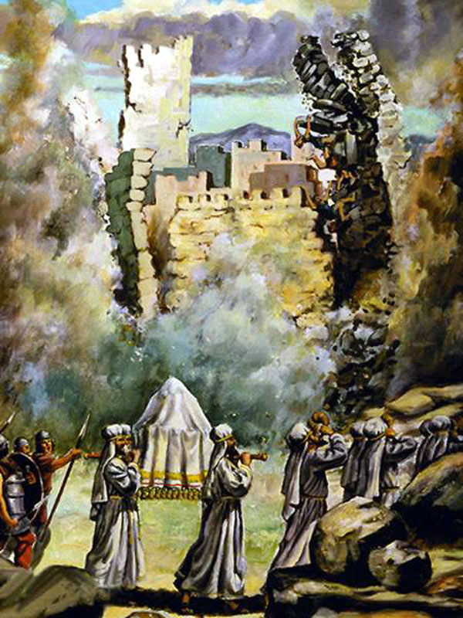
Waardoor zijn de muren van Jericho gevallen? Kwam dit door het lopen van de Israëlieten rond deze stad? Werden door het gestamp van de vele voeten de muren soms losgetrild? Of gebeurde dit door het harde gejuich? Je weet het natuurlijk wel: de HEERE God deed de muren vallen… Het lopen en het gejuich hebben niet meegeholpen om die dikke muren naar beneden te halen. Had het lopen en het juichen daarom geen enkele zin? Hadden de Israëlieten dit net zo goed kunnen laten? Als ze nu eens gewoon in hun tenten waren gebleven en daar zeven dagen hadden gebeden, waren de muren dan ook gevallen? Ook nu zul je het goede antwoord wel weten: in dat geval waren de muren niet neergestort.
De Israëlieten moesten dus in gehoorzaamheid aan Gods opdracht lopen en juichen, terwijl de muren vielen door Gods genade en kracht, zonder dat er iets van hen in aanmerking kwam. God vraagt geloof, zoekt geloof, erkent geloof en eert geloof. Hij heeft uit genade en door Zijn kracht de muren van Jericho laten vallen, maar leert ons in Hebr.11:30: ‘Door het geloof zijn de muren van Jericho gevallen, nadat zij tot zeven dagen toe omringt waren geweest.’

Ga op de weg van geloof en bekering
Zo is het ook in de weg van geloof en bekering. Je moet gehoorzaam in de door God voorgestelde weg gaan, wil je gered worden… Als je op je eigen manier in de hemel wilt komen, zul je het wonder van de redding niet ervaren. Er zijn muren van onmogelijkheid in de weg tot God, die wij in eigen kracht niet kunnen doorbreken. De Heere alleen kan deze muren omlaag halen. Aan de andere kant wijst Hij ons in Zijn Woord de weg die wij moeten gaan om gered te worden. Als je op weg gaat door de overtuigende en overredende kracht van Woord en Geest, kom je vanzelf wel bij een muur van onmogelijkheid. Je komt dan voor een enge poort, die de Heere slechts kan openen. Als je niet gehoorzaam op weg gaat, zul je ook niet bij deze poort komen. Als je zo aan het einde van de doodlopende weg in jezelf bent gekomen, blijft er slechts een pleiten op Gods genade en barmhartigheden over… Je kunt dan alleen nog maar bidden, smeken en kloppen op deze toegangspoort tot de eeuwige redding. Maar daar zijn ook de zekere beloften van God voor hen die zoeken, bidden en kloppen! We lezen immers duidelijk in Gods Woord: ‘Bid, en u zal gegeven worden; zoek, en u zult vinden; klop, en er zal voor u opengedaan worden. Want ieder die bidt, die ontvangt; wie zoekt, die vindt; en voor wie klopt zal opengedaan worden’ (Matth.7:7-8).

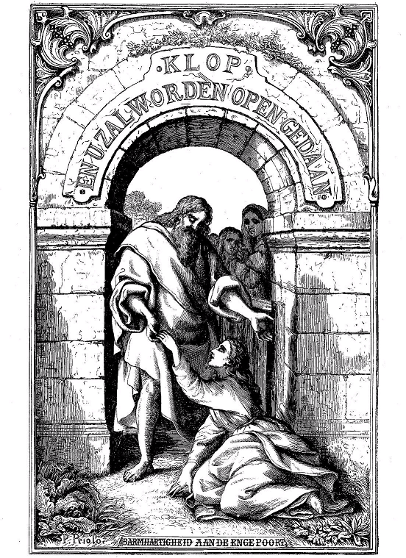
Je mag dan in Gods weg tot de Jezus komen, en dan met zekerheid weten dat Hij zal doen wat Hij belooft aan de gelovigen in Joh.6:37: ‘Alles wat de Vader Mij geeft, zal tot Mij komen; en wie tot Mij komt, zal Ik beslist niet uitwerpen.’

Ga in Gods weg
Je moet dus gehoorzaam en verwachtend in Gods weg gaan - dus ‘lopen’ en gelovig ‘juichen’ (terwijl de muren van onmogelijkheid nog voor je zijn). Als je tot Hem komt, belooft de Heere voor jou te zullen doen wat jij zelf niet kunt doen. Als je weigert je eigen zondige weg te verlaten en te gaan in Gods weg, zul je ook niet door Hem gered worden. Je ziet dus dat de Heere volledige gehoorzaamheid van ons eist, wat ons naar Zijn reddend handelen brengt. De Heere geeft ons dan de overwinning, zonder iets van ons daarbij te gebruiken. Zo ging het bij de overwinning van Jericho ook.

Rachab en het rode koord
En zo ging het ook bij de redding van Rachab. Deze zondige vrouw mocht gelovig gehoorzamen, door een rood koord uit haar raam te hangen. Dit rode koord op zichzelf liet het huis niet overeind staan op de muur, maar toch was deze geloofsgehoorzaamheid nodig voor haar redding. Als ze het rode koord niet uit het raam had gehangen, was ze niet gespaard. Alleen achter dit koord was ze veilig, en dat met allen die in dit huis waren. Dit ziet natuurlijk ook op het schuilen achter het bloed van de Heere Jezus Christus. We kunnen slechts pleiten en gelovig steunen op het bloed en de beloften. Rachab had ook niets anders dan de toezeggingen van de verspieders van Jozua en het schuilen achter het rode koord. De zekerheid van haar redding lag dus buiten haarzelf in de woorden van de Israëlieten. De verspieders en Jozua waren betrouwbaar – ze hielden hun woorden en beloften. En ook hier wordt het geloof positief gewaardeerd, zoals we lezen in Hebr.11:31: ‘Door het geloof is Rachab, de hoer, niet omgekomen met de ongehoorzamen, omdat zij de verspieders met vrede had ontvangen.’
We kunnen er absoluut zeker van zijn dat de Heere Zijn toezeggingen in Zijn Woord zal houden (want Hij kan niet liegen). Daarom moeten wij in Zijn weg tot Hem komen, zodat wij vallen onder Zijn beloften. De zekerheid van onze redding is in Zijn weg te vinden. Wat weerhoud je dan nog om in Zijn weg te gaan? En als je in Zijn weg bent, hoef je toch zeker niet te twijfelen aan de vervulling van Zijn beloften in jouw leven!

Geloof is noodzakelijk!

God eist en zoekt ook bij ons geloof als wij Zijn Woord vernemen. Je moet geloven dat God jouw bidden en zoeken zal belonen, want anders kun je God niet behagen. Hebr.11:6 leert ons duidelijk:

‘Zonder geloof is het echter onmogelijk God te behagen. Want wie tot God komt, moet geloven dat Hij is, en dat Hij beloont wie Hem zoeken.’

